ФЕДЕРАЛЬНОЕ АГЕНТСТВО ЖЕЛЕЗНОДОРОЖНОГО ТРАНСПОРТА
федеральное государственное бюджетное образовательное учреждение
высшего образования
«ОМСКИЙ ГОСУДАРСТВЕННЫЙ УНИВЕРСИТЕТ ПУТЕЙ СООБЩЕНИЯ»
(ОмГУПС (ОмИИТ))
структурное подразделение среднего профессионального образования
«Омский техникум железнодорожного транспорта»
(СП СПО ОТЖТ)

СОГЛАСОВАНО УТВЕРЖДАЮ
Методист Заместитель руководителя
по учебной работе
_________Н.В. Обертас ________ С. А. Писаренко
«___»___________20__ г. «___» ___________ 20__ г

МЕТОДИЧЕСКАЯ РАЗРАБОТКА
ОТКРЫТОГО ЗАНЯТИЯ

по теме:
«Детали и механизмы»
Учебная дисциплина «Иностранный язык (Немецкий язык)»

РЕКОМЕНДОВАНО: | РАЗРАБОТАЛ:
Рассмотрен предметно-цикловой комиссией по специальности Экономики и бухгалтерский учет(по отраслям) и иностранные языки | преподаватель Е.С. Назаренко

Протокол № ______________________
_____________________ И.В. Лысич

2020
СОДЕРЖАНИЕ

1. Пояснительная записка...................................................................................... 3
2. Учебно-методический план занятия ................................................................ 4
3. Ход занятия (технологическая карта) .............................................................. 5
4. Развернутый план занятия................................................................................. 5
5. Приложение №1 (раздаточный материал) .................................…....................6
6. Приложение №2 ..................................................................................................7
7. Приложение №3 ...............................................................................................13
8. Приложение №4 ...............................................................................................14

ПОЯСНИТЕЛЬНАЯ ЗАПИСКА

Данная методическая разработка предназначена для преподавателей иностранного (немецкого) языка, а так же будет интересна и полезна преподавателям других дисциплин.
Методическая разработка направлена на повышение эффективности занятий; организацию познавательной и творческой деятельности преподавателей и обучающихся; отработку навыка поискового и детального чтения, умение переводить (со словарем) иностранные тексты профессиональной направленности;
пополнение словарного запаса.
Методическая разработка представляет собой содержание открытого занятия по теме «Детали и механизмы» и приложения (раздаточный материал).

Методическая разработка открытого занятия по теме:
«Детали и механизмы».

Разработана преподавателем иностранных языков Назаренко Еленой Сергеевной

Обучающие цели:
1) Организовать повторение лексического и материала по данной теме;
2) Формировать коммуникативную культуру студентов;
3) Отработать навык поискового и детального чтения.
Развивающие цели:
- развивать слуховую и зрительную память, языковую догадку, произвольное внимание;
- развивать речевое умение (монологическая форма речи).

Воспитательные цели: формирование интереса к изучаемому языку

Вид занятия: Практическое
Тип занятия: Совершенствование знаний и умений
Оснащение занятия: компьютер, доска, раздаточный материал

Ход занятия

- Организационный момент (3-5 мин.)

- Основной этап. (70-75 мин.)

- Речевая и фонетическая зарядка (5 мин)
На доске написаны скороговорки на немецком языке, которые студенты должны произносить быстро и чётко, что способствует разминке речевого аппарата.

Früh in der Frische
fischen Fischer Fische.

В начале рыбалки - свежая рыба.

Tausend Tropfen tröpfeln traurig,
traurig tröpfeln tausend Tropfen.

Тысячи капель капают грустно, грустно капают тысячи капель.

- Введение новых лексических единиц по теме(10-15 мин)
Учащимся выдаётся раздаточный материал с новыми лексическими единицами (учащиеся читают и переводят слова, записывая их в тетрадь).
(Приложение №1)

- Обсуждение темы «Детали и механизмы», основных механизмов, используемых в работе на железной дороге, известных обучаемым деталей локомотива, вагона и т.д..
На экране компьютера показывается фотоподборка «Детали и механизмы».
(Приложение №2)

- Работа в группах (25-30 мин)
Обучаемые делятся на 2 группы, каждой группе выдаётся небольшой текст по теме «Детали и механизмы», который они должны прочитать, перевести и рассказать остальным обучаемым смысл текста.
1 группа - задание (Приложение №3)

2 группа - задание (Приложение №4)

- Закрепление пройденного материала (10 мин)
Учащимся задаются вопросы по пройденному материалу на занятии, для закрепления полученных знаний.
Вопросы:

- Woraus bestehen die Schwellen?
- Was erlaubt sehr hohe Geschwindigkeiten bei größerer Laufruhe?
- Nennen sie ein Paar Gebirgsstrecken.

- Заключительный этап (5 мин.)
Подведение итогов занятия, оценивание, объяснение домашнего задания.

Домашнее задание.

Выучить новые слова по теме «Детали и механизмы», подготовиться к словарному диктанту.

Информационное обеспечение занятия

Основная литература:

- Зиновьева, А. Ф. Немецкий язык : учебник и практикум для СПО / А. Ф. Зиновьева, Н. Н. Миляева, Н. В. Кукина ; под ред. А. Ф. Зиновьевой. — М. : Издательство Юрайт, 2017. — 344 с. — (Серия : Профессиональное образование). — ISBN 978-5-534-00963-7. — Режим доступа : www.biblio-online.ru/book/3CFFAC79-738D-46ED-9D6C-127C01C386C0
- Ивлева, Г. Г. Немецкий язык : учебник и практикум для СПО / Г. Г. Ивлева. — 2-е изд., испр. и доп. — М. : Издательство Юрайт, 2018. — 274 с. — (Серия : Профессиональное образование). — ISBN 978-5-534-04306-8. — Режим доступа : www.biblio-online.ru/book/0A02DFEB-65A4-4E7E-A78D-7510AEBC1155
- Катаева, А. Г. Грамматика немецкого языка : учебное пособие для СПО / А. Г. Катаева, С. Д. Катаев. — 2-е изд., испр. и доп. — М. : Издательство Юрайт, 2018. — 118 с. — (Серия : Профессиональное образование). — ISBN 978-5-534-00731-2. — Режим доступа : www.biblio-online.ru/book/ABFB631D-3281-4096-A35B-B1717E7C1B23

Интернет –ресурсы:
- Электронный переводчик Google https://translate.google.ru/m/translate?hl=ru

Приложение №1.

Путь
Рельсы
Шпалы
Полотно пути
Скат

Приложение №2.

Фотоподборка «Детали и механизмы».
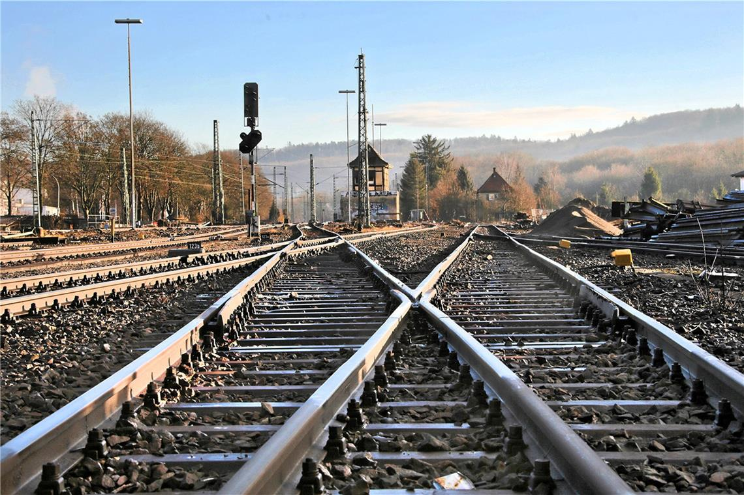
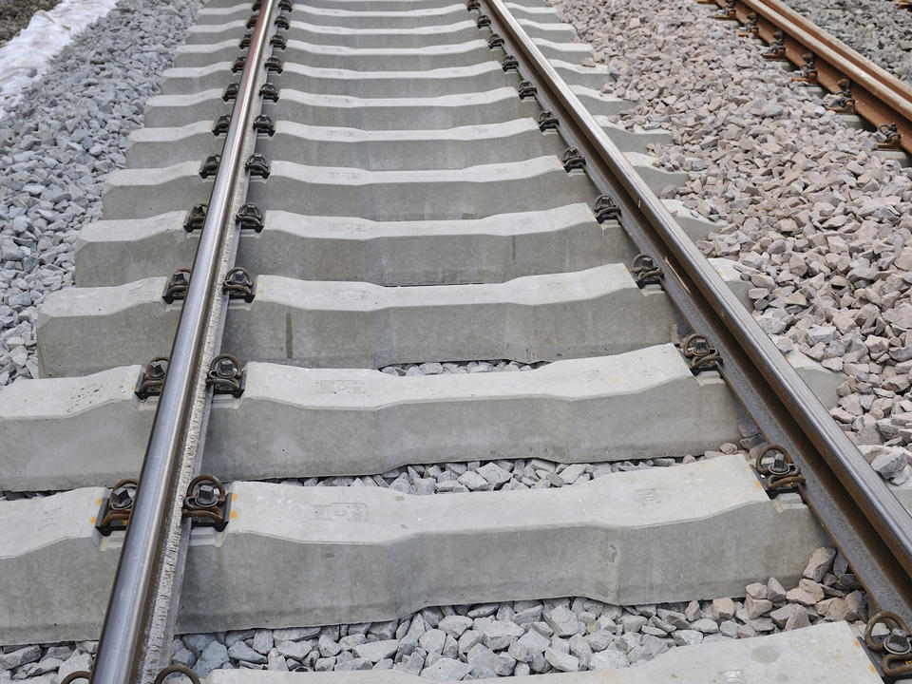

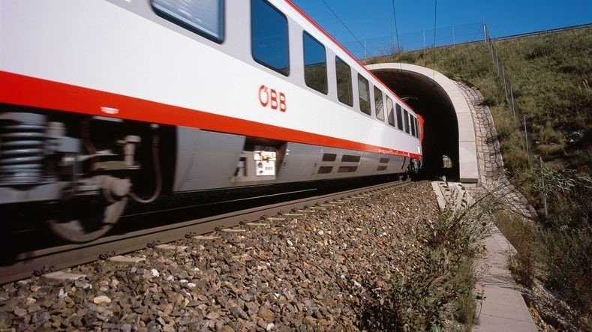

Bahnanlage
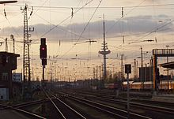
Bahnanlage (in Bremen)
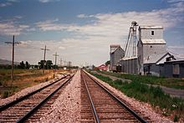
Railroad in Montana, Vereinigte Staaten
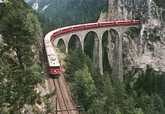
Landwasserviadukt der Albulabahn

Приложение №3.
1 группа – задание.

Gleis, Ober- und Unterbau.
Beim herkömmlichen Gleis werden die Schienen in kurzen Abständen auf quer liegenden Schwellen befestigt.

Die Befestigung erfolgt mit verschiedenen Systemen, z. B. Nägel oder Klemmen (das sogenannte Kleineisen). Die Befestigung stellt die Spurweite sicher und verhindert ein Wandern der Schiene in Längsrichtung. Die Schwellen bestehen aus imprägniertem Holz oder in neuerer Bauweise aus Spannbeton. In geringerem Umfang werden Schwellen aus Stahl verwendet.

Der Gleisrost aus Schwellen und Schienen wird in einem Gleisbett (meist aus Schotter) gelagert, das die statischen und dynamischen Kräfte aufnimmt und in den Unterbau weiterleitet. Der Oberbau besteht aus dem Gleis und seiner Bettung. Ein moderner Oberbau (z. B. auf der Hochgeschwindigkeitsstrecke von Frankfurt am Main nach Köln) hat ein Gleisbett aus Beton, auf dem die Schienen mit Dämpfungselementen montiert sind. Diese Feste Fahrbahn genannte Bauweise erlaubt sehr hohe Geschwindigkeiten bei größerer Laufruhe.

Приложение №4.

2 группа – задание.

Eisenbahnstrecken.
Eisenbahnstrecken erlauben keine große Steigung und erfordern große Kurvenradien. Dafür ist besonders im Gebirge ein aufwändiger Unterbau mit Kunstbauten nötig. Viele Gebirgsstrecken sind aufgrund von aufwändigen Brücken und Tunnels bekannt. Beispiele sind die Semmeringbahn in Österreich oder die Albulabahn sowie die Berninabahn in der Schweiz.

Wichtige Eisenbahnstrecken (Hauptbahnen) und solche mit einer großen Verkehrsdichte werden meistens zweigleisig gebaut. Auf mehrgleisigen Strecken können Eisenbahnzüge unterwegs kreuzen und in betrieblichen Sonderfällen mit Einschränkungen überholen. Das ist auch auf eingleisigen Strecken möglich. Man lässt einen Zug auf freier Strecke mittels einer Weiche in eine sog. Überholung fahren. Dort wartet dieser Zug, bis der nachfolgende Zug vorbeigefahren ist. Am Ende dieser Überholung befindet sich wieder eine Weichenverbindung, die dem Zug, der überholt wurde, die Weiterfahrt auf der Strecke ermöglicht. So kann man auf eingleisigen Strecke auch entgegenkommende Fahrten realisieren. Überholen kann man auch in mehrgleisigen Bahnhöfen, die über mindestens eine Weiche verfügen müssen

